Библейские уроки для музыкантов «Песни Библии»
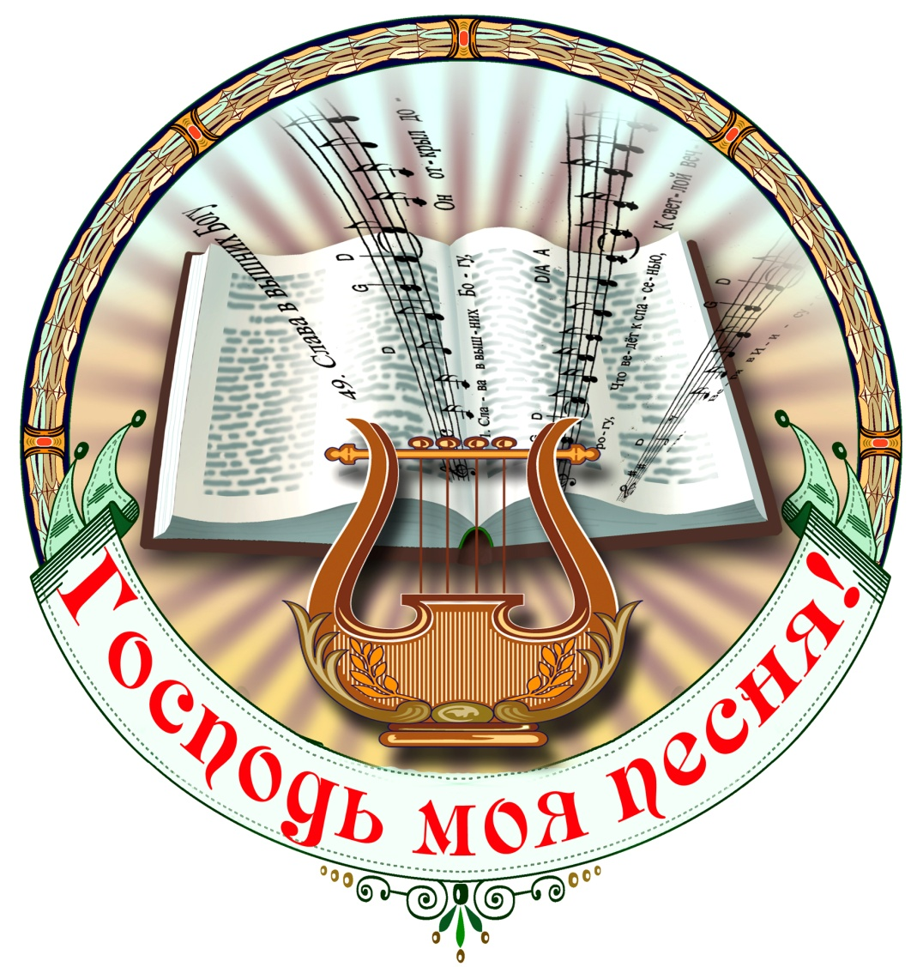

Уроки разработаны и подготовлены
директором отдела музыкального служения ВРСМ Клейнос А.Б.
2015 г.

